- ТЕХНИКО-ЭКОНОМИЧЕСКОЕ ОБОСНОВАНИЕ РАЗРАБОТКИ УСТРОЙСТВА ЗАЩИТЫ ПОМЕЩЕНИЯ ОТ ЗАТОПЛЕНИЯ И ПРОТЕЧЕК

  - Анализ существующих на рынке устройств

Устройство защиты помещения от затопления и протечек (УЗПЗП) – это устройство, позволяющее обнаруживать вылитую в помещении воду, а также предотвратить дальнейшее выливание воды, которое может нанести материальный ущерб как помещению, в которой было обнаружено, так и соседствующим с ним жилым или производственным пространствам.
Сейчас на рынке присутствует большое количество различных устройств, выполняющих схожие функции. Наиболее простыми и дешёвыми среди них являются автономные датчики протечки. Например, автономный сигнализатор протечки воды “BIOSE” (рисунок 1.1).
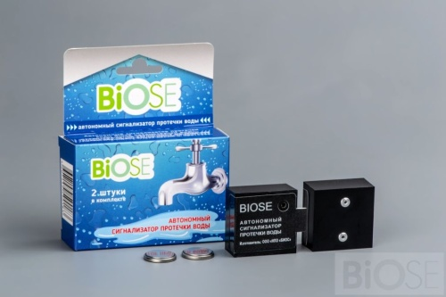
Рисунок 1.1 - Внешний вид автономного сигнализатора протечки воды "BIOSE"
Данный класс устройств позволяет обнаруживать вылитую воду, а также оповещает пользователя об обнаружении с помощью звуковой сигнализации [сайт по этому датчику]. При этом предотвращение как негативных последствий, так и причины выливания воды совершает пользователь.
Характеристики автономного сигнализатора протечки воды "BIOSE":
- Уровень звукового давления встроенного зуммера - до 100 дБ;
- габаритные размеры - 50х50х25 мм;
- время работы от внутреннего источника питания – до 12 месяцев;
- вес – 40 г;
- цена – около 500 руб.
Более продвинутым классом устройств, защищающих помещение от протечек и затоплений, являются умные датчики воды, например, “Sibling Powernet-FL” (рисунок 1.2) [сайт по этому датчику].
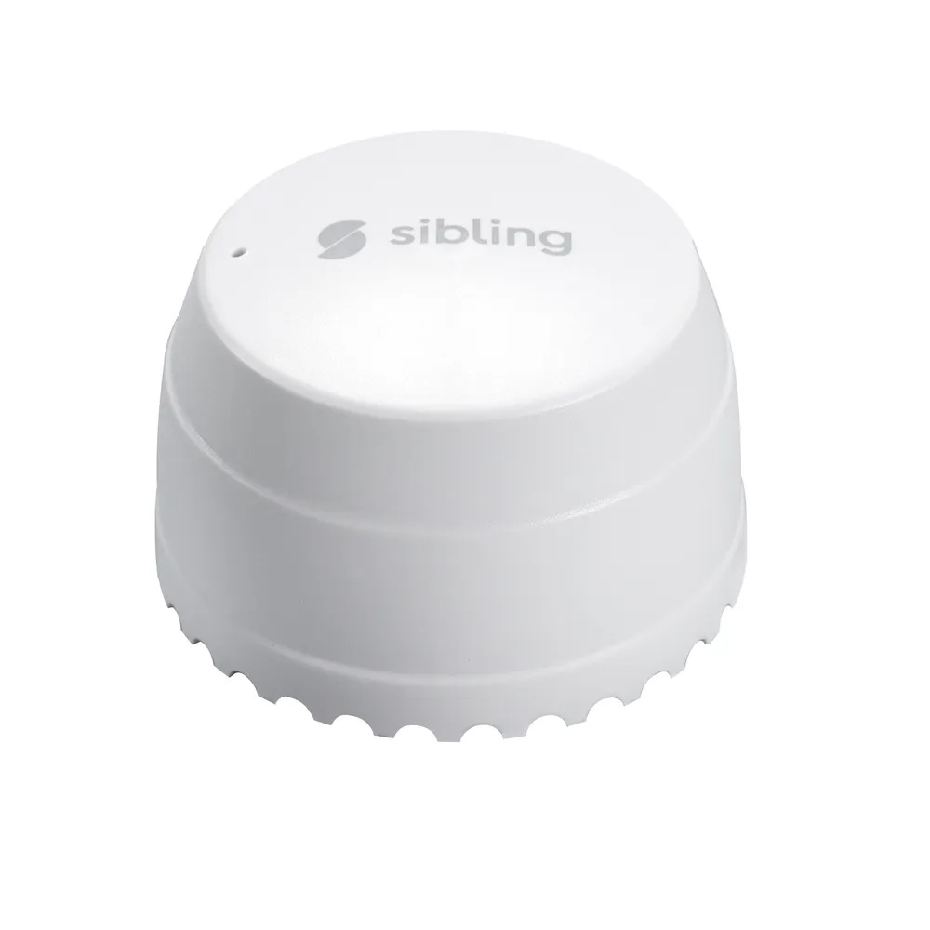
Рисунок 1.2 - Внешний вид умного беспроводного датчики воды “Sibling Powernet-FL”
Умные датчики воды, кроме звукового оповещения пользователя, могут также присылать ему push-уведомления по WI-FI. Также, они могут быть включены в состав умного дома, что позволит им перекрывать входные краны, если те будут являться частью этой системы. При этом без дополнительных устройств умные датчики воды никак не смогут предотвратить нанесение ущерба помещению.
Характеристики умного беспроводного датчики воды “Sibling Powernet-FL”:
- Уровень звукового давления встроенного зуммера - до 80 дБ;
- габаритные размеры - 43х54х34 мм;
- время работы от внутреннего источника питания – до 18 месяцев;
- вес – 200 г;
- цена – около 1300 руб.
Самым продвинутым устройством данной сферы можно считать системы защиты от протечек воды. Их преимущество перед предыдущими устройствами состоит в том, что предотвращение дальнейшего выливания воды и нанесение ущерба помещению предотвращается подключёнными к системе входными кранами, которые перекрывают доступ воды во внутренний контур помещения.
Самыми популярным среди данного класса устройств являются устройства компании “Нептун” [сайт нептуна]. Данная компания производит целую линейку подобных устройств, которые имеют различные функции в зависимости от своей ценовой категории, где самые дорогие образцы стоят до 60000 рублей, а самые дешёвые от 12000 рублей.
Каждое устройство представляет собой пульт управления, который снимает данные с датчиков протечки и с помощью этих данных управляет входными кранами (до двух штук), позволяя отключать водоснабжение помещения в случае выливания воды.
Для сравнения рассмотрим модели “Neptun Base” и “Neptun Smart+” в таблице 1.1.
Таблица 1.1 - Сравнения систем защиты от протечек воды “Neptun Base” и “Neptun Smart+”
Характеристика | Neptun Base | Neptun Smart+
Количество подключаемых датчиков протечки, шт | 20 | 30
Тип подключаемых датчиков протечки | Проводные | Беспроводные
Количество подключаемых кранов, шт | 6 | 10
Тип подключаемых кранов | Проводные | Беспроводные
Наличие звуковой сигнализации | Да | Да
Наличие световой сигнализации | Да | Да
Наличие оповещения пользователя с помощью push-уведомлений | Нет | Да
Контроль расхода воды | Нет | Да
Цена, руб | 18990 | 36990

Также на рынке можно найти более дешёвые аналоги систем защиты от протечек воды, например блокиратор протечек воды “АкваБлок-Золушка” от компании “BIOSE”, упомянутой ранее.
Данное устройство работает по тому же принципу, что и системы компании “Нептун”, но имеет возможность подключения только двух входных кранов и двух датчиков протечки. Оповещение пользователя происходит за счёт звуковой сигнализации.
Характеристики блокиратора протечек воды “АкваБлок-Золушка” [сайт по этому датчику]:
- Уровень звукового давления встроенного зуммера - до 80 дБ;
- габаритные размеры - 200х140х45 мм;
- время работы от внутреннего источника питания – до 8 месяцев;
- вес – 450 г;
- цена – около 4500 руб.

  - Анализ необходимы функций разрабатываемого устройства

Анализируя представленные выше устройства, можно сделать вывод о необходимом наборе функций разрабатываемого устройства.
Во-первых, основной функцией УЗПЗП должно быть определение вылитой воды. Для этого должно использоваться несколько датчиков обнаружения протечки. В системах компании “Нептун” используется от двадцати подобных датчиков, что значительно увеличивает стоимость устройств. При этом прочие рассмотренные устройства используют не более двух подобных датчиков, поэтому было решено подключать не более пяти датчиков протечки, что позволит отслеживать разрабатываемому устройству до пяти потенциальных водопотребителей в одном достаточно большом помещении или в нескольких разом, что может пригодиться, при использовании разрабатываемого устройства в частных домах, но не скажется на стоимости.
Во-вторых, важной функцией является оповещение пользователя, который и будет являться основным ликвидатором причины возникновения протечки или затопления.
Каждое рассмотренное устройство имеет звуковой излучатель, который оповещает пользователя об обнаружении вылитой воды. Данная функция позволяет быстро среагировать в случае непосредственной близости человека к системе или датчику, но в случаях, когда человек не находится в том же помещении, где находится звуковой излучатель, данная функция будет бесполезной.
Поэтому была разработана система, позволяющая удалённо оповестить об обнаружении вылитой воды, состоящая из WI-FI модуля, который отправляет пользователю сообщение в мессенджер «Telegram». Это поможет пользователю среагировать и принять меры для устранения причины вылитой воды, где бы он не находился.
В-третьих, для борьбы с негативными последствиями вылитой воды существует возможность подключения до 2 входных кранов к разрабатываемому устройству. Данная функция позволяет изолировать водяной контур помещения от внешнего водяного контура, что предотвратит выливание воды в случае повреждения труб или оставленного открытым крана.
Но при закрытых входных кранах внутри водного контура может оставаться достаточно большое количество воды, например, в подключённом бойлере, которая также выльется, если с ней ничего не сделать. Поэтому в разрабатываемом устройстве предусмотрена возможность подключения насоса, который в случае обнаружения протечки выкачает воду из водяного контура.

  - Анализ характеристик разрабатываемого устройства

Анализ расширенного технического задания на проектирование устройства защиты помещения от затопления и протечек позволяет выявить такие характеристики как рабочая температура и влагоустойчивость, система питания и время работы, а также размеры и вес.
УЗПЗП способно работать в диапазоне температур от -10 $℃$ до 40 $℃$, т.к. данный диапазон может встречаться в помещениях и климатических условиях, где предусматривается его эксплуатация согласно ГОСТ 15150 []. Также устройство способно сохранять работоспособность при относительной влажности 98% при температуре 25 $℃$.
Вибрационные и ударные воздействия во время эксплуатации не оказывается.
Основное питание устройства осуществляется от бытовой сети, что позволит сохранять работоспособность в течение неопределённо долгого промежутка времени. Однако, в случае отключения питания сети устройство будет продолжать работу как минимум в течение 6 часов от внутренних источников питания.
Габаритные размеры устройства ограничены значениями 300х200х100, что позволит разместить УЗПЗП практически в любом месте на стене. А вес УЗПЗП не превышает 1 кг.
Стоимость разрабатываемого устройства не превышает 7000 рублей, что выделяет его среди аналогов на рынке, т.к. более дешёвые устройства не обладают таким же широким функционалом, а более дорогие хоть и близки по функционалу, но обладают значительно большей стоимостью.

Выводы
На основе проведённого сравнительного анализа существующих на рынке аналогов устройства защиты помещения от затопления были выявлены необходимый функционал разрабатываемого устройства, а также его преимущества перед аналогами, которое состоит в расширенном функционале устройства при небольшой стоимости относительно устройств с таким же функционалом. Те же аналоги, которые стоят дешевле, имеют гораздо более ограниченный функционал, не позволяющий в полной мере осуществлять защиту помещения от затопления и протечек.

